

{品质治理质量认证}雅培
生化系统中文操作手册

ARCHITECTC8000 中文操作手册

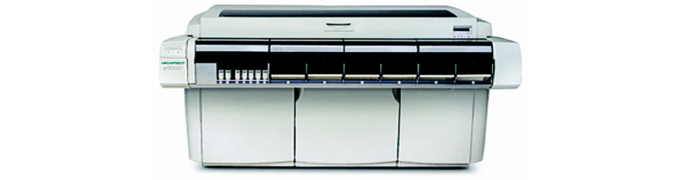第一章生化系统 C8000 系统组成和检测原理
美
培产
国
国雅
诊断品中
部
  - 系统总览
    - 仪器主要组成
系统主要由三个局部组成：系统把握中心〔SCC〕，运行模块〔PM〕和样品处理器〔RSH〕
    - 系统把握中心〔SCC〕的标准配置
17 寸平面触摸式彩色显示屏，PIII 以上的 CPU，1.44MM 软盘驱动器，CD- RW 可读写式光盘驱动器，标准键盘，鼠标，网络 HUB，各类以太网接口。另可选配打印机，条码阅读器，UPS 等。
    - 运行模块的主要组份
运行模块包含分样系统〔主要供给样品的吸，放和确认〕，试剂系统〔主要供给试剂的吸，放和确认〕和反响检测系统〔主要供给样品和试剂在反响杯中的混合，光学检测，电解质检测和反响杯的冲洗〕。除可通过 SCC 操作运行模块外，还可以通过机上操作面板进展一些操作：
      - 运行键：启动和重启动
      - 试剂转盘 1 旋转键：显示状态，并可旋转试剂转盘，便于试剂添加和更换

以上内容仅为本文档的试下载部分，为可阅读页数的一半内容。如要下载或阅读全文，请访问：https://d.book118.com/105020230224011042

